上海海洋大学试卷
学年学期 |  | 20 17 ~ 20 18学年第 1 学期 |  |  |  |  |  |  |  |  | 考核方式 |  |  | 闭卷
课程名称 |  | 高等数学C (上) |  |  |  |  |  |  |  |  | A/B卷 |  |  | （ B ）卷
课程号 |  | 1101445 |  |  |  | 学分 |  |  | 5 |  | 学时 |  |  | 80
题号 | 一 |  | 二 | 三 | 四 |  | 五 | 六 |  | 七 |  | 八 | 九 |  | 十 | 总分
分数
阅卷人
（本试卷不准使用计算器）
诚信考试承诺书
本人郑重承诺：
我已阅读且透彻理解了“上海海洋大学学生考场规则”和“上海海洋大学学生违反校纪校规处理规定”，承诺在考试中自觉遵守，如有违反，按有关条款接受处理。
承诺人签名： 日 期：

考生姓名： 学号： 专业班名：

一、选择题 (每题3分，共15分)
1．当时，与是等价无穷小的是 （ ）
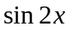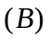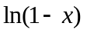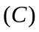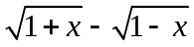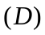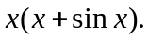
2．函数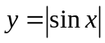在处 （ ）
连续且可导 连续而不可导
既不连续也不可导 可导而不连续
3．方程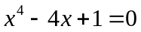 在区间内 （ ）
有三个实根 无实根
有唯一实根 有两个实根
4．若的一个原函数是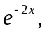 则为 （ ）
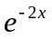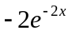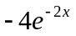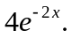
5. 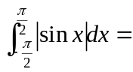
0  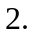
二、填空题 (每题3分，共15分).
1．设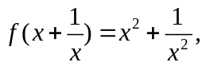 求 ；
2．设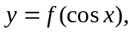 其中可导, 则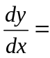 ；
3．函数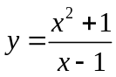有 条渐近线；
4．设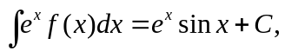 则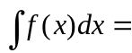 ；
5．由曲线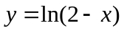与两坐标轴所围成图形的面积为 .
三、计算题（共65分, 要有计算过程，否则无分）
1．计算下列极限（每题7分，共14分）
(1)．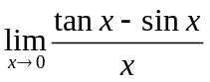； (2)．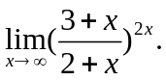

2. 计算下列导数 (共15分).
(1)．(7分) 设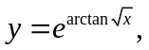 求；

(2)．（8分）设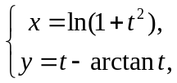 求，.

3. 计算下列积分 (18分).
(1)．(6分)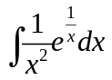； (2)．(6分)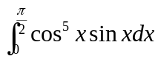；

(3)．（6分）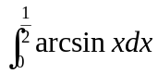.

4. （8分）设函数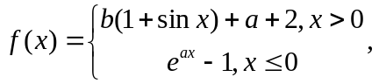 为使得函数在处可导, 常数应该各取什么值?

5. (10分) 生产某产品的边际成本为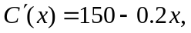 固定成本为1000. 求(1)总成本函数；(2)当产量由200增加到300时, 需追加的成本为多少?

四、证明题 (共5分)
设在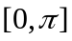上连续, 在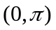内可导, 证明：存在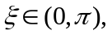使得